TW-CGT09城市轨道交通站台屏蔽门实训系统实操实训
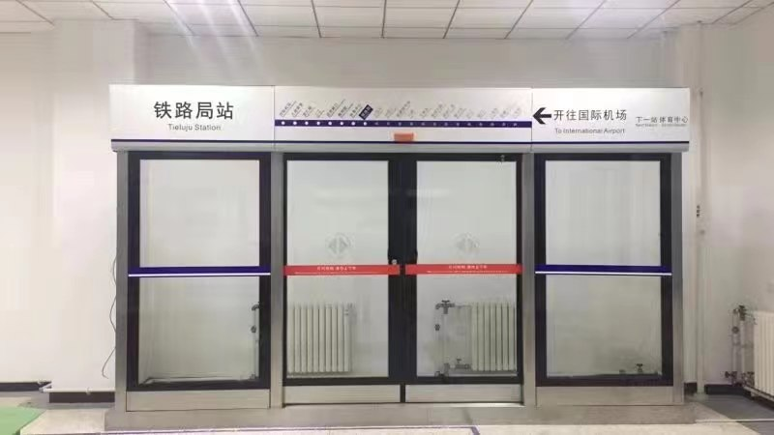
按照全高屏蔽门仿真制作。
全高屏蔽门由顶箱、滑动门（左右各 1 扇）、 应急门（左右各 1 扇）、固定门、端门单元、 内部线缆等组成，能实现站台门系统功能操作、系统监视等相关教学要求。
一、顶箱
1.组成：
顶箱由门机梁、前后盖板、密封件、连接件、 驱动系统、控制系统、闭锁机构、声光告警装 置等组成。
2.功能：
（1) 与滑动门之间可靠连结，能完全满足受力要求，不会产生震动和噪声。
（2) 站台门系统的支承导轨采用带弧面的高 强度铝合金型材结构，设计科学且材料耐磨。 各种水平荷载不会造成门机梁在水平方向的
塑性变形， 门机梁上的各种电气元件及机械部 件合理固定， 在列车运行和滑动门工作时顶箱 不会产生震动。
（3) 顶箱的前盖板配置“通用”锁具（与滑动门、应急门、端门、 PSL 箱通用）。
（4) 顶箱防护等级不低于 IP42，内侧设有中 空密封胶条， 完全满足防水防尘要求， 具有防 水和屏蔽电磁波的功能， 能保证门机控制器正 常工作。
（5) 顶箱便于安装调试和日常维护。
（6) 顶箱内同一个线槽内同时敷设电源电缆 和控制电缆时， 用金属隔板隔离。站台门横梁 材质采用质量轻，便于安装的铝合金型材。
（7) 声光报警装置安装在顶箱正中，且与滑 动门中心线对齐。每个滑动门安装一套声光报 警装置。考虑照明对声光报警装置的影响以及 外罩对声光的影响， 确保声光报警装置表现出 足够的明显可识别效果。
二、滑动门
1.组成：
（1）滑动门的门体框架和踢脚板的材料采用 SUS304L（不锈钢材料），门体玻璃为单层钢 化玻璃，钢化玻璃需经过热均质处理。
（2）在玻璃的轨道侧周边有 40mm 宽的黑色丝 网印。
（3）密封材料为 EPDM 橡胶， 具有良好的气密 性能，且阻燃、低烟、无毒、耐老化。
（4）每道滑动门（两扇）外形尺寸约（以现 场实际为准）： 1040mm×2096mm+1040mm×
2096mm（宽×高）。
2.功能：
（1）滑动门为中分双开式门。关闭时可作为 车站站台公共区与隧道区域的屏障； 打开时为 乘客提供上、下列车的通道， 也可作为在车站 隧道区域发生火灾或列车故障时乘客的疏散
通道。滑动门玻璃边缘有装饰边框图案，用以 遮挡门框结构。在门玻璃上设必要的指示标
识。
（2）滑动门有障碍物检测功能，检测障碍物 的最小厚度为 5mm。（3）锁紧装置： 滑动门设置有一套锁紧装置， 在滑动门关闭后， 锁紧装置可防止外力作用将 门打开。滑动门自动开启时， 锁紧装置能自动 释放， 同时，该锁与门框内手动解锁机构联动， 故障情况时可进行手动解锁。滑动门关门、锁 紧、解锁、开门均有状态信号反馈到 DCU，门 已开、已锁闭状态信号反馈到 PSC，通过 PSC 上传到车控室。
（4）手动开锁机构 LCB：与置于顶箱内的锁紧 装置联动， 在非正常运营模式和紧急运营模式 时， 站台工作人员或乘客可手动打开滑动门， 实现解锁， 滑动门在轨道侧均可用把手、在站 台侧均可用“通用”钥匙对滑动门进行手动解 锁开/关操作。手动解锁把手采用内置式：在 站台侧看是隐型把手， 但在轨道侧看是有明显 标识的把手。
（5）踢脚板：在门体下部设有一定高度的踢 脚板，以防止对门体玻璃的损坏。
（6）密封材料：采用中空橡胶条和尼龙毛刷 相结合的方式， 以隔离噪音和阻止站台与轨道 之间空气及热量的对流，提高环控效率。
（1） 每扇滑动门最大动能不应大于 10J。
三、应急门
1.组成：
应急门门体框架和踢脚板的材料采用 SUS304L （不锈钢材料），门体玻璃为单层钢化玻璃， 钢化玻璃需经过热均质处理。
每道应急门（2 扇）外形尺寸约（以现场实际 为准）：1420mm×2030mm+1420mm×2030mm（宽 ×高）。
2.功能：
（1）正常运营状态，应急门能保证关闭并锁 紧，在公共区与隧道区间起隔离作用；
（2）应急门上设置的门锁装置满足 100000 次 试验无故障的要求， 保证门锁可靠性， 在站台 侧用钥匙开门， 轨道侧设有开门推杆， 推杆与 门锁联动，在轨道侧推压开门推杆将门打开， 开关门时， 除密封件外没有门扇其它部件与站台地面摩擦。
（3）应急门门锁闭信号和解锁状态信号能经 DCU 反馈到主控机（PSC）中。
（4）应急门未关闭或未锁紧情况下，该扇应急门相邻滑动门的声光告警装置将发出声光 报警。
（5）应急门门体下部踢脚板高度与滑动门协 调一致。
四、端门单元
1.组成：
1 套端门单元包括 1 扇端门活动门、 1 扇端门 固定门及框架盖板等。门体框架和踢脚板的材 料采用 SUS304L（不锈钢材料），门体玻璃为 单层钢化玻璃，钢化玻璃需经过热均质处理。 每道端门尺寸约（以现场实际为准） ：2425mm ×260mm×3340mm(长×宽×高)。
2.功能：
端门是列车在区间隧道火灾或故障时的乘客 疏散通道以及工作人员进出站台公共区的通
道。正常运营状态， 端门关闭且锁紧， 不能由 于风压而导致端门解锁打开。
端门设有声光告警装置，开启时间超过 30 秒 （0～5 分钟可调）时报警。
端门锁闭信号和解锁状态信号能经 DCU 反馈到 主控机（PSC）中。
3.端门的开启在小于 90°时自动关闭， 在不小 于 90°时应在 90°保持定位。
五、固定门
1.组成：
固定门门体框架和踢脚板的材料采用 SUS304L （不锈钢材料），门体玻璃为单层钢化玻璃， 钢化玻璃需经过热均质处理。
尺寸约（以现场实际为准） ：2906mm×2105mm （宽×高）。

